绵阳柒鑫食品有限公司
A级生猪、肉牛定点屠宰及食品加工项目

环境影响评价公众参与说明

绵阳柒鑫食品有限公司 二〇二五年一月

目 录
1、概述 1
2、首次环境影响评价信息公开情况 1
2.1 公开内容及日期 1
2.2 公开方式 1
2.2.1 网络 1
2.2.2 其他 2
2.3 公众意见情况 2
3、征求意见稿公示情况 2
3.1 公示内容及时限 2
3.2 公示方式 3
3.2.1 网络 3
3.2.2 报纸 4
3.2.3 张贴 7
3.2.4 其他 8
3.3 查阅情况 8
3.4 公众提出意见情况 8
4、其他公众参与情况 8
4.1 公众座谈会、听证会、专家论证会等情况 8
4.2 其他公众参与情况 8
4.3 宣传科普情况 8
5、公众意见处理情况 9
6、其他 9
8、诚信承诺 10

1 、概述
本次公众参与的目的是通过对绵阳柒鑫食品有限公司“A级生猪、肉牛定 点屠宰及食品加工项目”所在区域有关环境问题的调查，获取公众对该项目的 意见和建议，强化社会监督。根据生态环境部 4 号令《环境影响评价公众参与 办法》要求，建设单位于2024年12月19日在绵阳公共媒体网站-麻辣安州论坛 （https://bbs.mala.cn/thread-16678243-1-1.html ）上进行了第一次信息公示，公示 时间为项目环评报告征求意见稿编制过程中；2024年12月29日评价单位完成项 目环评报告征求意见稿编制，建设单位于2024年12月30日~2025年1月13日在绵 阳公共媒体网站-中国绵阳新闻网（http://www.myrb.net/html/2024/news/12/40563 5.html）上进行了第二次信息公示，公示时间为10个工作日，期间分别于2024年 12月30日和2025年1月1日在绵阳日报上进行了2次登报公示，并在项目所在地进 行了张贴公示。两次公示期间，建设单位未收到公众提交的公众参与意见表， 总体来说公众对本项目的建设持支持态度，并对本项目提出的各项环保措施 表示认可。

2、首次环境影响评价信息公开情况

2.1 公开内容及日期
我单位（绵阳柒鑫食品有限公司）在2024年12月12日委托环评单位（四川 良策环保技术有限公司）后，于2024年12月19日在绵阳公共媒体网站-麻辣安州 论坛（https://bbs.mala.cn/thread-16678243-1-1.html） 发布了第一次公众参与公 告。
第一次公告内容主要有：建设项目概况、建设单位名称及联系方式、承担 评价工作的环境影响评价机构的名称、公众意见表的网络连接、公众提交公众 意见表的方式和途径，并在网页附上了《A级生猪、肉牛定点屠宰及食品加工 项目环境影响评价公众意见表》。公开内容及日期符合《环境影响评价公众参 与办法》（以下简称《办法》）要求。

2.2 公开方式

2.2.1 网络
本项目选取的首次公开载体为网络公示，我单位于2024年12月19日在绵阳 公共媒体网站-麻辣安州论坛发布了第一次公众参与公告

（https://bbs.mala.cn/thread-16678243-1-1.html）。绵阳公共媒体网站-麻辣安州 论坛为本项目所在地对外公开网站，符合《环境影响评价公众参与办法》要 求。公示截图如下：
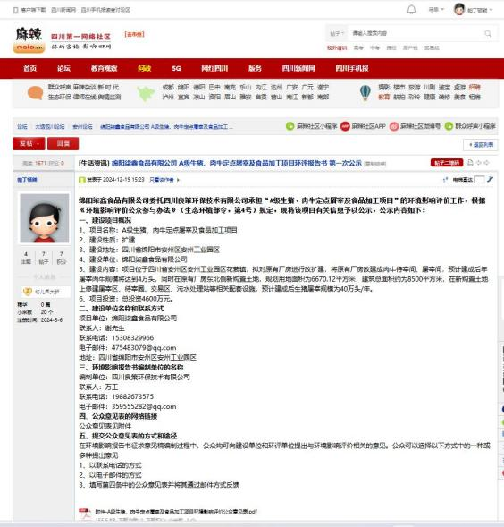

图2-1 首次环境影响评价信息网络公开截图

2.2.2 其他
本项目第一次公示未采取其他方式。

2.3 公众意见情况
首次公告期间，未收到民众的电话、邮件、书面信件或其他任何关于本项 目的环境保护方面的反馈意见。

3 、征求意见稿公示情况

3.1 公示内容及时限
在本项目环境影响报告书基本内容编制完成以后，我单位于2024年12月30日 至2025年1月13日通过网络、报纸、项目地张贴三种方式同时进行第二次公众参 与公示，公示内容主要包括：（一）环境影响报告书征求意见稿网络链接及查 阅纸质报告书的方式和途径；（二）征求意见的公众范围；（三）公众意见表 的网络链接；（四）公众提出意见的方式和途径；（五）公众提出意见的起止时 间等，并在网页附上了《A级生猪、肉牛定点屠宰及食品加工项目环境影响评 价公众意见表》及环境影响报告书征求意见稿。公示方式符合《环境影响评价 公众参与办法》要求。

3.2 公示方式

3.2.1 网络
我单位于2024年12月30日~2025年1月13日在绵阳公共媒体网站-中国绵阳新 闻网上发布了第二次公众参与公告（http://www.myrb.net/html/2024/news/12/405 635.html），并附公众调查表和本项目环境影响报告书征求意见稿的链接。
绵阳公共媒体网站-中国绵阳新闻网为本项目所在地对外公开网站，符合《环 境影响评价公众参与办法》要求。公示截图如下：
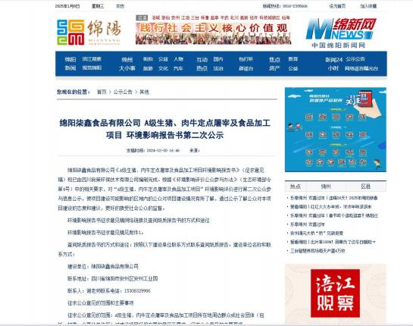

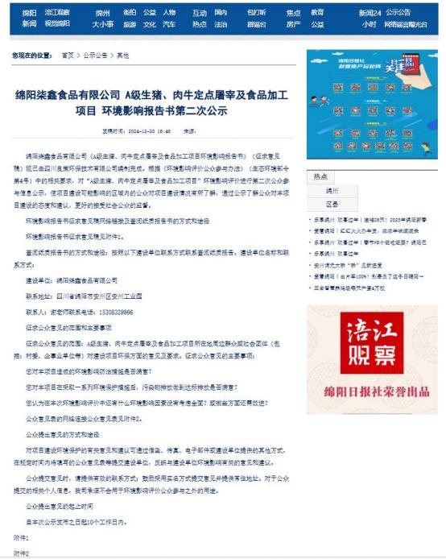

图3-1 征求意见稿网络公示截图

3.2.2 报纸
我单位于2024年12月31日和2025年1月1日两次在绵阳日报上刊登第二次公 众参与公告，10个工作日内完成两次公示。绵阳日报属于当地知名公共纸质媒 体，符合《环境影响评价公众参与办法》要求。报纸公示照片如下：

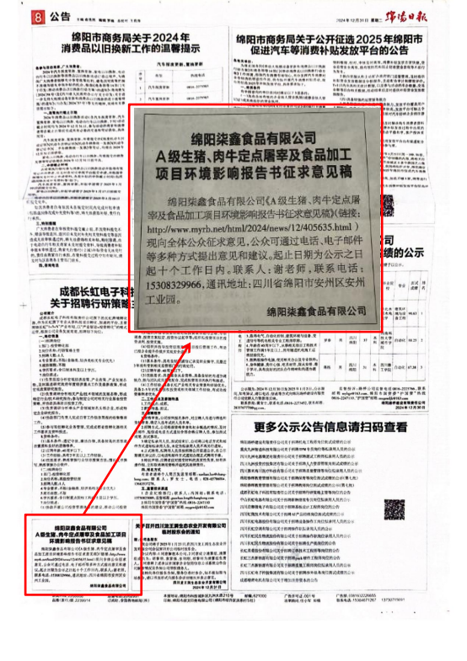

图3-3 12月31日绵阳日报刊登内容

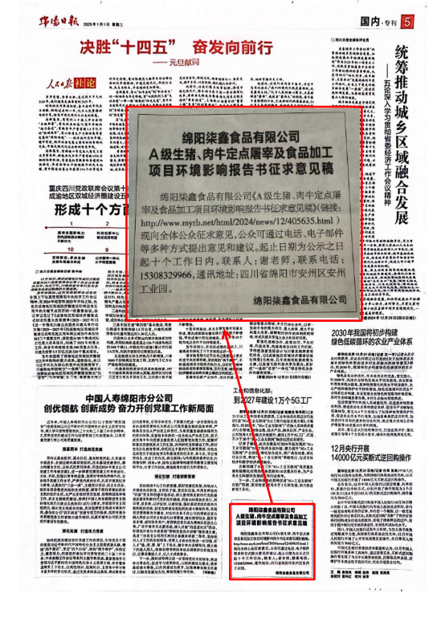

图3-4 1月1日绵阳日报刊登内容

3.2.3 张贴
我单位于2024年12月30日至2025年1月13日在项目选址处进行了张贴公 示，照片如下：
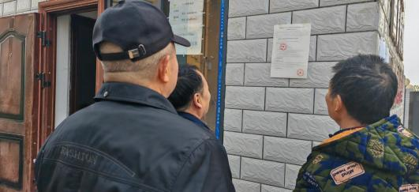
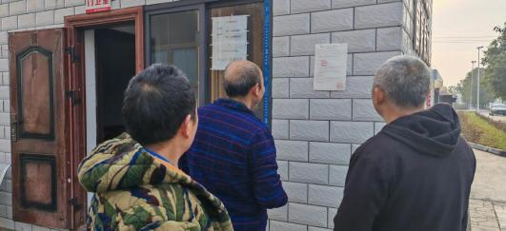
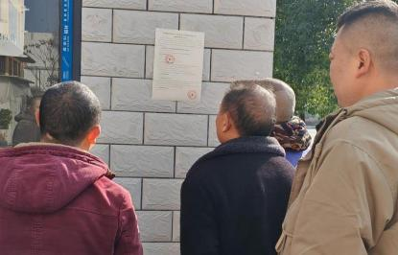

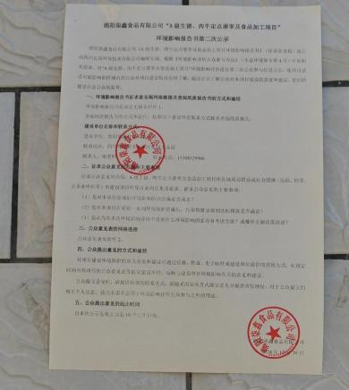

图3-4 张贴公示内容

3.2.4 其他
本项目第二次公示未采取其他方式进行公示。

3.3 查阅情况
公示期间，我公司在办公地点接待室设置环境影响报告书征求意见稿查 阅场所，供公众前来查阅。

3.4 公众提出意见情况
两次公告期间，未收到民众的电话、邮件、书面信件或其他任何关于本 项目的环境保护方面的反馈意见。

4 、其他公众参与情况
本项目在整个公众参与调查过程中，公众对其的无质疑性意见，因此建 设单位未进行深度公众参与。

4.1 公众座谈会、听证会、专家论证会等情况
由于公众对本项目无质疑性意见，建设单位未进行公众座谈会、听证会 及专家论证会。

4.2 其他公众参与情况
本项目未进行其他公众参与方式。

4.3 宣传科普情况
本项目未采取科普宣传方式。

5 、公众意见处理情况
两次公示期间，均未收到公众的电话、邮件、书面信件或其他任何关于 本项目的环境保护方面的反馈意见。周边被调查公众对项目建设未有反对意 见。

6 、其他
本环境影响评价公众参与过程中，对多次公示的内容、环境影响报告书 征求意见稿、公示报纸、网站截图、环境影响报告书拟报批稿、公众参与说 明等材料均进行了存档备查，符合《环境影响评价公众参与办法》的要求。

